GUÍA PRÁCTICA N°. 4: ESPECIFICACIÓN DE ATRIBUTOS DE CALIDAD Y MÉTRICAS PARA GOAPPLE
JAMES QUINTERO MOSQUERA

GIORGI JULIÁN ORDOÑEZ

ING. ROBINSON GOMEZ

FUNDACIÓN DE ESTUDIOS SUPERIORES FESC

ARQUITECTURA Y DISEÑO DE SOFTWARE
SAN JOSE DE CUCUTA

02 DE MARZO DE 2026

Actividad 1: Matriz de Atributos de Calidad
Basado en los modelos de calidad de Sommerville y Pressman, se formaliza la siguiente matriz técnica que define los umbrales de cumplimiento para el proyecto GoApple, con sus respectivas estrategias de implementación:

Atributo | Métrica / Umbral | Estrategia de Implementación | Herramienta / Técnica
Rendimiento | Tiempo de respuesta ≤ 1.5 s  (página completa en localhost) | Índices en columnas FK (productos, ventas). Consultas SQL optimizadas con SELECT específico. Caché de sesión PHP. | Apache Benchmark (ab), opcache PHP, índices MySQL
Seguridad | 0 vulnerabilidades XSS/SQL  Injection en formularios críticos | Validación con filter_var() / filter_input(). Prepared Statements con PDO. Sanitización de entradas en Validator.php. | PHP PDO, htmlspecialchars(), OWASP Top 10
Confiabilidad | Disponibilidad ≥ 99 %  Tiempo medio entre fallos > 30 días | Manejo de excepciones try/catch en capa de negocio. Logs de error en /logs/. Transacciones MySQL (BEGIN/COMMIT). | error_log(), PDO::beginTransaction(), XAMPP
Usabilidad | ≤ 3 clics para completar  una venta o registro | Interfaz responsiva con CSS Grid/Flexbox. Mensajes de error claros. Validación en tiempo real con JS. | Bootstrap / CSS nativo, JavaScript validación
Mantenibilidad | Cobertura de comentarios  ≥ 70 % en clases del modelo | Separación MVC estricta. Nomenclatura PSR-12. Documentación PHPDoc en modelos. | PSR-12, PHPDoc, estructura /models /views /controllers
Escalabilidad | Soporte ≥ 10 usuarios  concurrentes sin degradación | Arquitectura stateless en PHP. Separación BD / lógica. Posibilidad de migrar a servidor VPS externo. | Apache mod_php, MySQL connection pooling

1.1 Rendimiento
GoApple opera en un entorno PHP/XAMPP donde el tiempo de respuesta es crítico para la experiencia del cajero. Se establecen las siguientes métricas:
• Carga inicial del dashboard: ≤ 1.5 segundos en localhost.
• Registro de una venta completa: ≤ 2 segundos.
• Consulta de inventario (100–500 productos): ≤ 0.8 segundos.
Estrategias: uso de opcache de PHP para caché de bytecode, índices en columnas de búsqueda frecuente (producto_id, cliente_id, fecha_venta), y consultas SELECT con campos específicos en lugar de SELECT *.

1.2 Seguridad
La seguridad es prioritaria dado que el sistema maneja datos comerciales sensibles (ventas, créditos, información de clientes). Protocolo de protección aplicado:
• Validación de entradas con filter_var() y filter_input() en todas las rutas del servidor.
• Prevención de SQL Injection mediante Prepared Statements con PDO (nunca concatenación directa en queries).
• Sanitización con htmlspecialchars() para prevenir XSS en vistas.
• Control de acceso por roles: administrador y vendedor con sesiones PHP verificadas en cada request.

1.3 Confiabilidad y Usabilidad
Confiabilidad — Mecanismos de tolerancia a fallos:
• Manejo de excepciones con bloques try/catch en todas las operaciones de base de datos.
• Transacciones MySQL (BEGIN / COMMIT / ROLLBACK) en operaciones multi-tabla (venta + detalle_venta + descuento de stock).
• Sistema de logs en /logs/error.log con registro de errores críticos mediante error_log().
Usabilidad — Criterios de experiencia de usuario:
• Navegación en máximo 3 clics desde el dashboard hasta completar cualquier operación.
• Mensajes de retroalimentación claros en cada acción (éxito, error, advertencia).
• Interfaz responsiva que funciona correctamente en tablets y PC de escritorio.
• Validación en tiempo real con JavaScript antes del envío al servidor.

Actividad 2: Análisis Prospectivo: El "Costo de Cambio"
La arquitectura MVC implementada en GoApple permite reducir significativamente el impacto técnico y económico ante cambios mayores. A continuación se evalúan los escenarios de modificación más probables:
Escenario de Cambio | Capa Afectada | Impacto sin MVC | Impacto con MVC | Estimado Horas
Migración de MySQL → PostgreSQL | Capa de Datos | Alto: reescribir toda la lógica de consultas | Bajo: solo modificar database.php y modelos | 4–8 h
Cambio de servidor Apache → Nginx | Infraestructura | Medio: revisar rutas .htaccess | Mínimo: ajustar config del servidor | 1–2 h
Integración módulo de facturación electrónica | Capa de Negocio | Alto: acoplar con código existente | Bajo: agregar nuevo controlador + modelo | 6–12 h
Rediseño completo del frontend | Capa de Presentación | Alto: cambios en cada script PHP | Mínimo: solo archivos /views/ | 3–6 h
Agregar autenticación OAuth 2.0 | Capa de Negocio + Config | Alto: cambios transversales | Bajo: nuevo middleware en /Core/ | 4–8 h

2.1 Escenario Principal: Migración de MySQL a PostgreSQL
Este escenario ilustra la ventaja central de la arquitectura en capas. En un sistema monolítico tradicional, la migración de motor de base de datos implicaría reescribir la lógica de negocio completa, las vistas y la configuración de manera entrelazada.
Con la arquitectura MVC de GoApple, el cambio se limita a:
• Modificar database.php en /config/ para cambiar el DSN de mysql: a pgsql:.
• Adaptar los modelos en /models/ que usan sintaxis específica de MySQL (ej: AUTO_INCREMENT → SERIAL).
• La capa de presentación (/views/) y los controladores (/controllers/) permanecen sin modificación.
Estimación de impacto económico: cambio en sistema monolítico ~40–80 horas de desarrollo; con arquitectura MVC de GoApple ~4–8 horas. Reducción del costo de cambio: 80–90%.

Actividad 3: Implementación de Capa de Validación (Lógica de Control)
Se desarrolla el componente Validator.php dentro del directorio /app/Core/ del proyecto GoApple. Este componente intercepta los datos de entrada antes de su procesamiento en la capa de negocio, aplicando filtros nativos de PHP para asegurar la integridad y seguridad de la información.

3.1 Ubicación en la Arquitectura
Ruta: /goapple/app/Core/Validator.php
• El componente actúa como middleware entre el request HTTP y la capa de negocio.
• Es invocado desde los controladores antes de pasar datos a los modelos.
• Centraliza toda la lógica de validación evitando duplicación de código.
3.2 Código Fuente
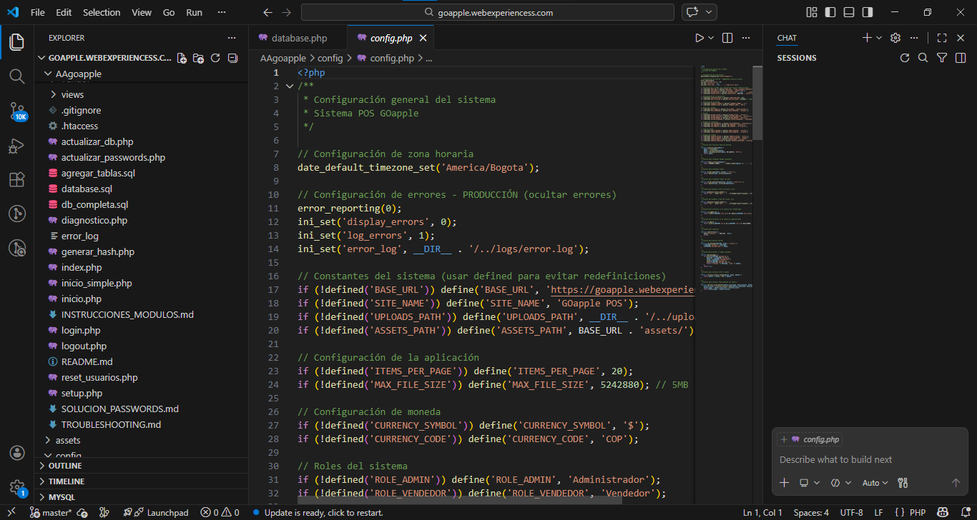

3.3 Métodos del Componente
Método | Filtro PHP | Descripción
texto() | FILTER_SANITIZE_SPECIAL_CHARS | Valida nombres, descripciones y campos de texto libre.
entero() | FILTER_VALIDATE_INT | Valida cantidades, stock, IDs numéricos.
decimal() | FILTER_VALIDATE_FLOAT | Valida precios, montos de ventas y créditos.
email() | FILTER_VALIDATE_EMAIL | Valida correos de clientes y usuarios del sistema.
telefono() | preg_match — regex | Valida números celulares colombianos (10 dígitos, inicio 3).
tipoVenta() | in_array() estricto | Restringe el tipo de venta a valores permitidos definidos.
sinInyeccion() | stripos() — lista negra | Detecta patrones peligrosos de SQL Injection.

Actividad 4: Consolidación del Dossier Arquitectónico
Se organiza de forma sistemática toda la documentación técnica generada durante el semestre. Este dossier constituye el portafolio técnico completo del proyecto GoApple y será el insumo principal para la sustentación presencial.

4.1 Índice del Portafolio Técnico
N° | Sección | Descripción | Archivo
1 | Guía Práctica N°1 | Planteamiento del proyecto, arquitectura conceptual y física, patrones de diseño MVC | Guia_N1_GoApple.docx
2 | Guía Práctica N°2 | Entrenamiento PHP, retos de variables, operadores y lógica condicional | Guia_N2_GoApple.docx
3 | Guía Práctica N°3 | Diagrama de comunicación, interoperabilidad, APIs externas, Git/GitHub, simulación JSON | Guia_N3_GoApple.docx
4 | Guía Práctica N°4 | Matriz de Atributos de Calidad, análisis Costo de Cambio, Validator.php, dossier técnico | Guia_N4_GoApple.docx
5 | Diagrama de Comunicación | Representación visual de capas: Presentación → Negocio → Datos → APIs externas | Diagrama_Comunicacion.png
6 | Estructura de Directorios | Árbol físico del proyecto GoApple con descripción de responsabilidad de cada capa | Estructura_Fisica.png
7 | Código Fuente — Validator.php | Componente de validación técnica en /app/Core/. Capturas en VS Code | Validator_VSCode.png
8 | Base de Datos | Script SQL con tablas: productos, clientes, ventas, detalle_venta, usuarios, creditos | database.sql

